1ASSP | Pôle 1 (BIOLOGIE) et Sciences
Contexte professionnel 5 :  EHPAD  Séquence 1  Séance 1 | Les muscles et la contraction musculaire
Objectifs :
- Annoter un schéma du muscle
- Décrire et citer le rôle des différents vaisseaux
- Justifier les signes de l’effort musculaire

- Les mouvements volontaires

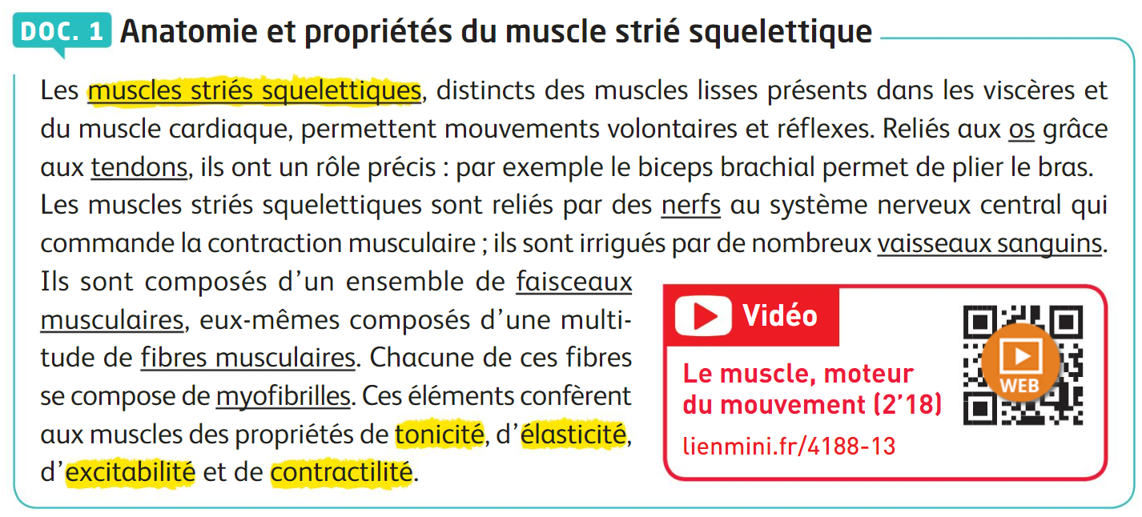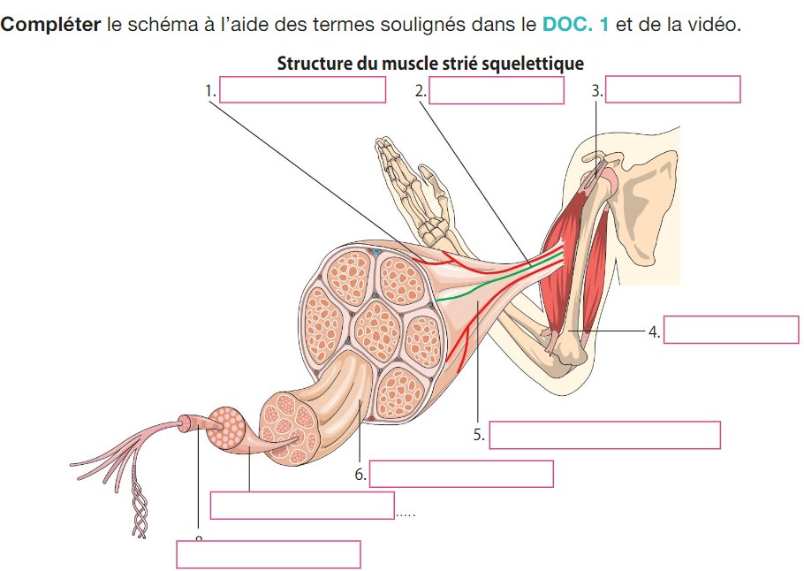
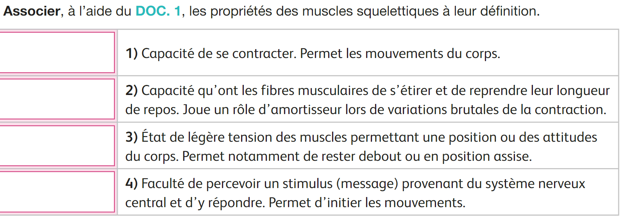

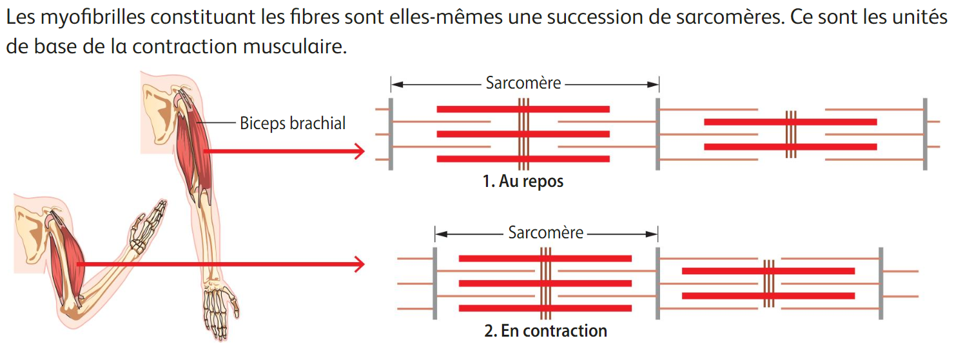

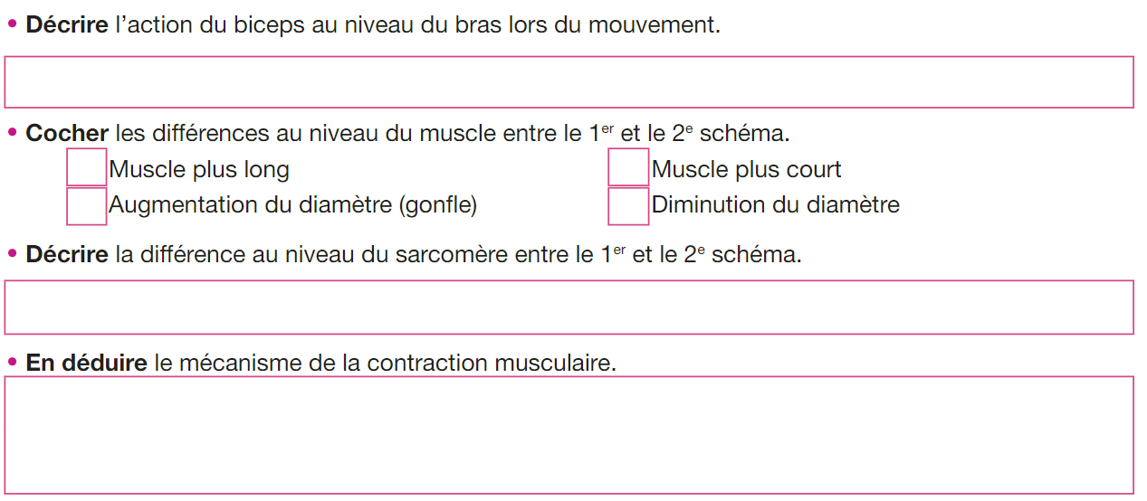
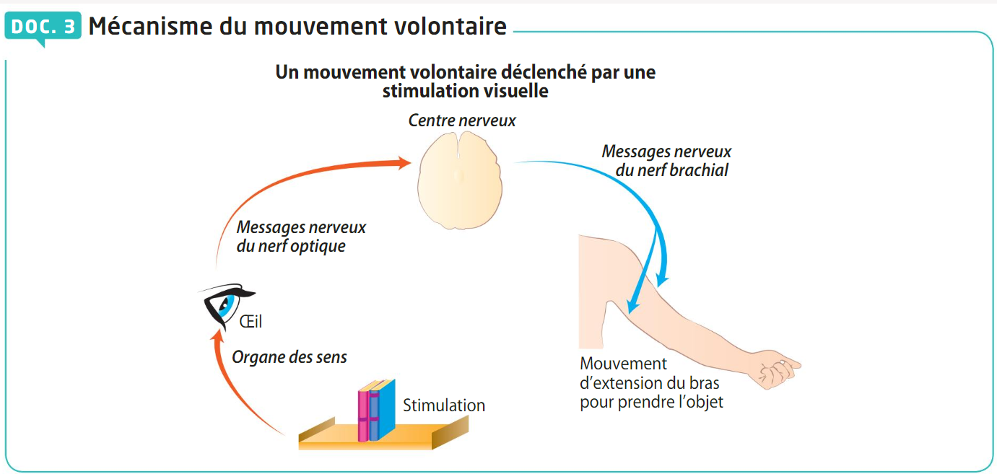



- L’effort musculaire

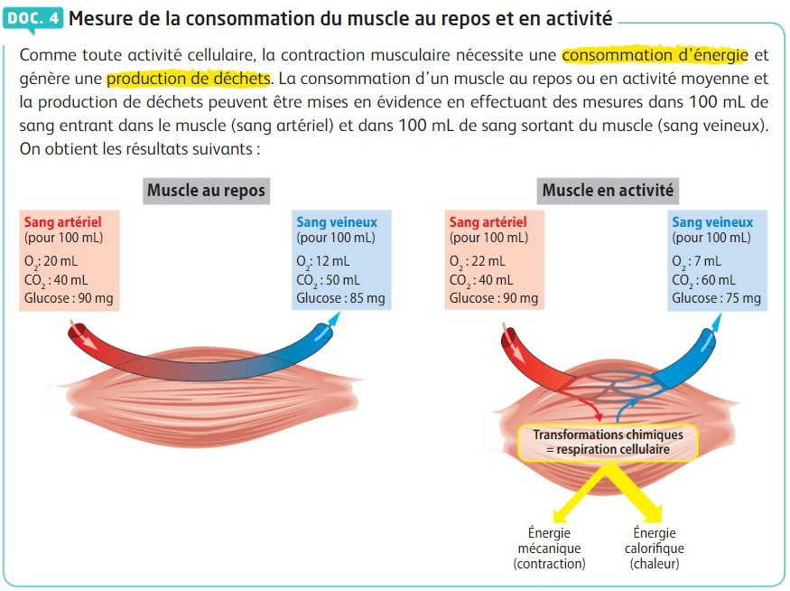
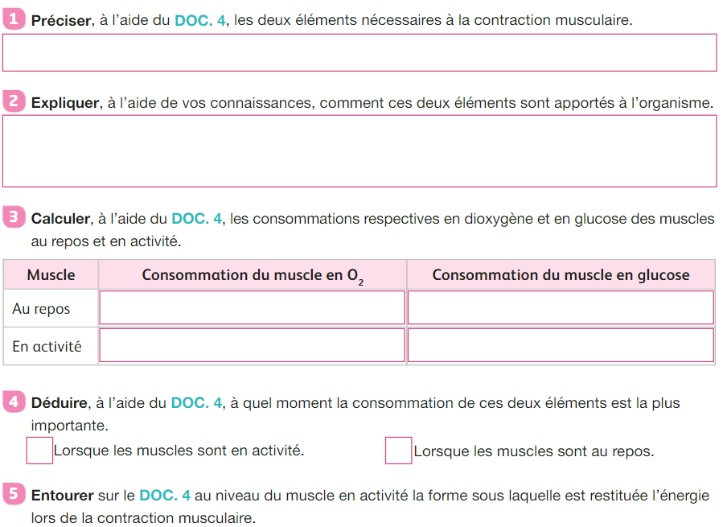

- La combustion du carbone et des hydrocarbures

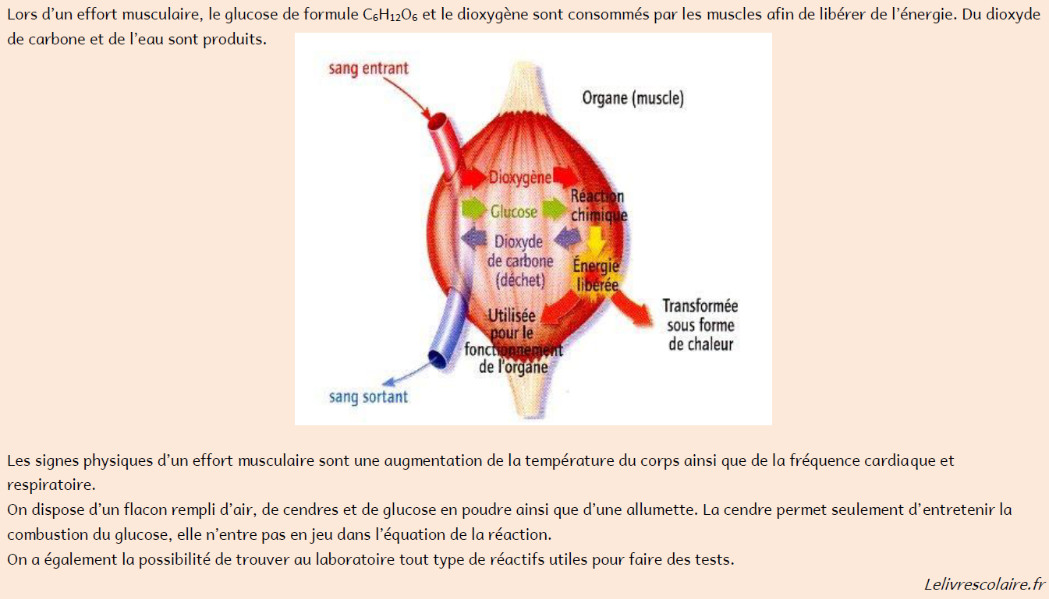
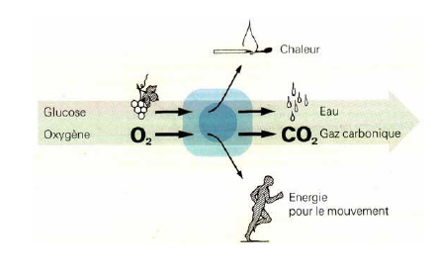
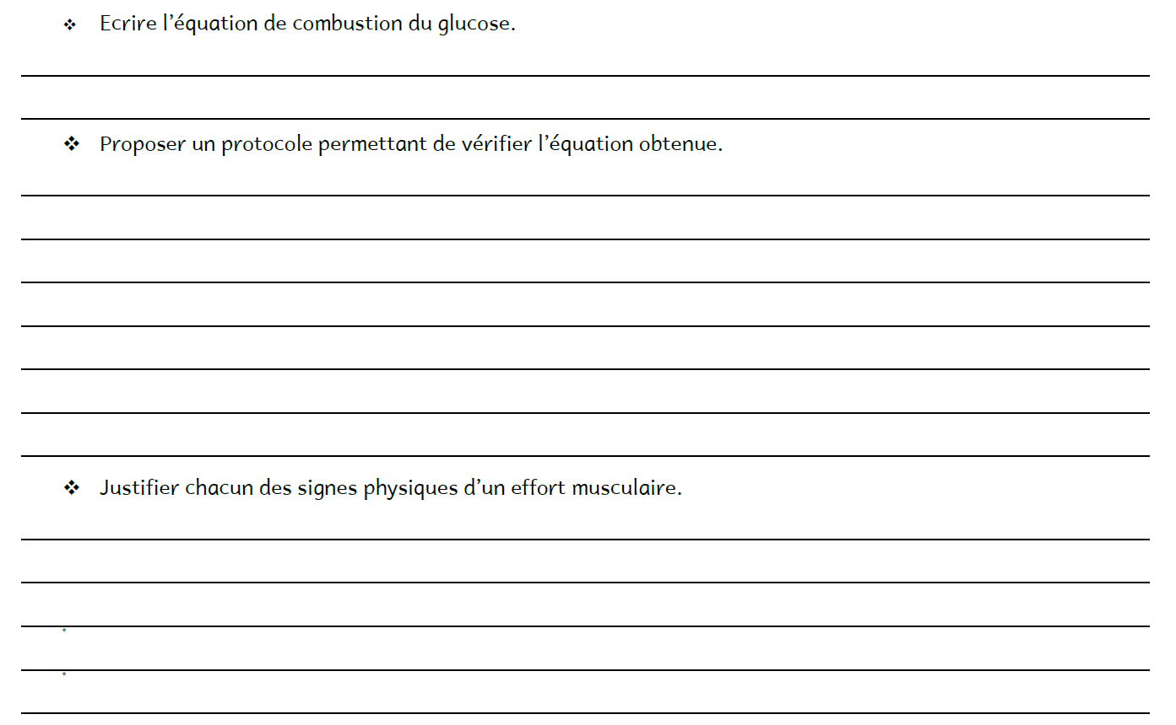

- L'organisme lors du travail musculaire

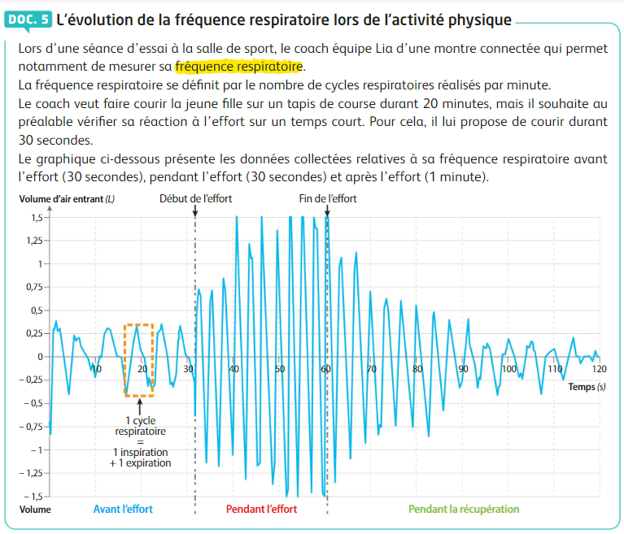

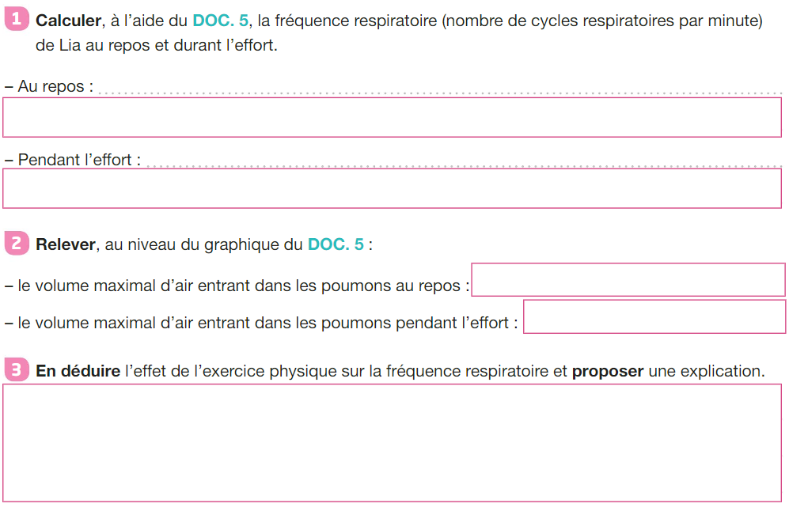

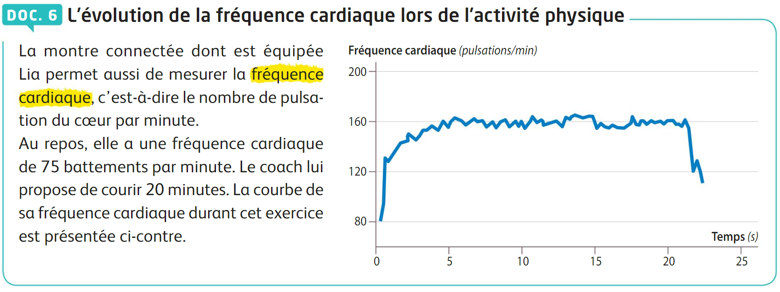

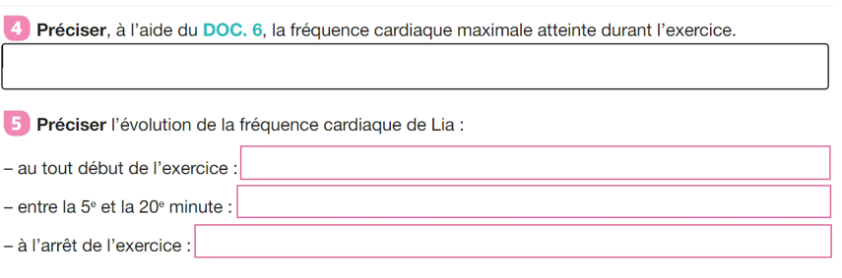

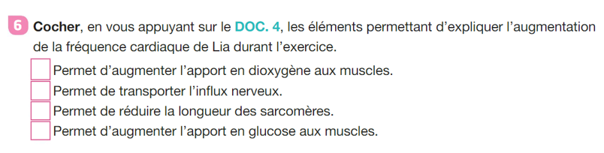

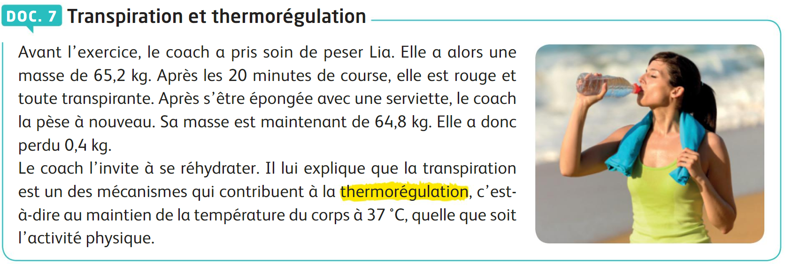

Proposer une explication à cette perte de masse :

…………………………………………………………………………………………………………………………………………………………………………………………………………………………………………………………………………………………………………………………………………………………………………………………………………………………………

- L’intérêt de l’effort physique

